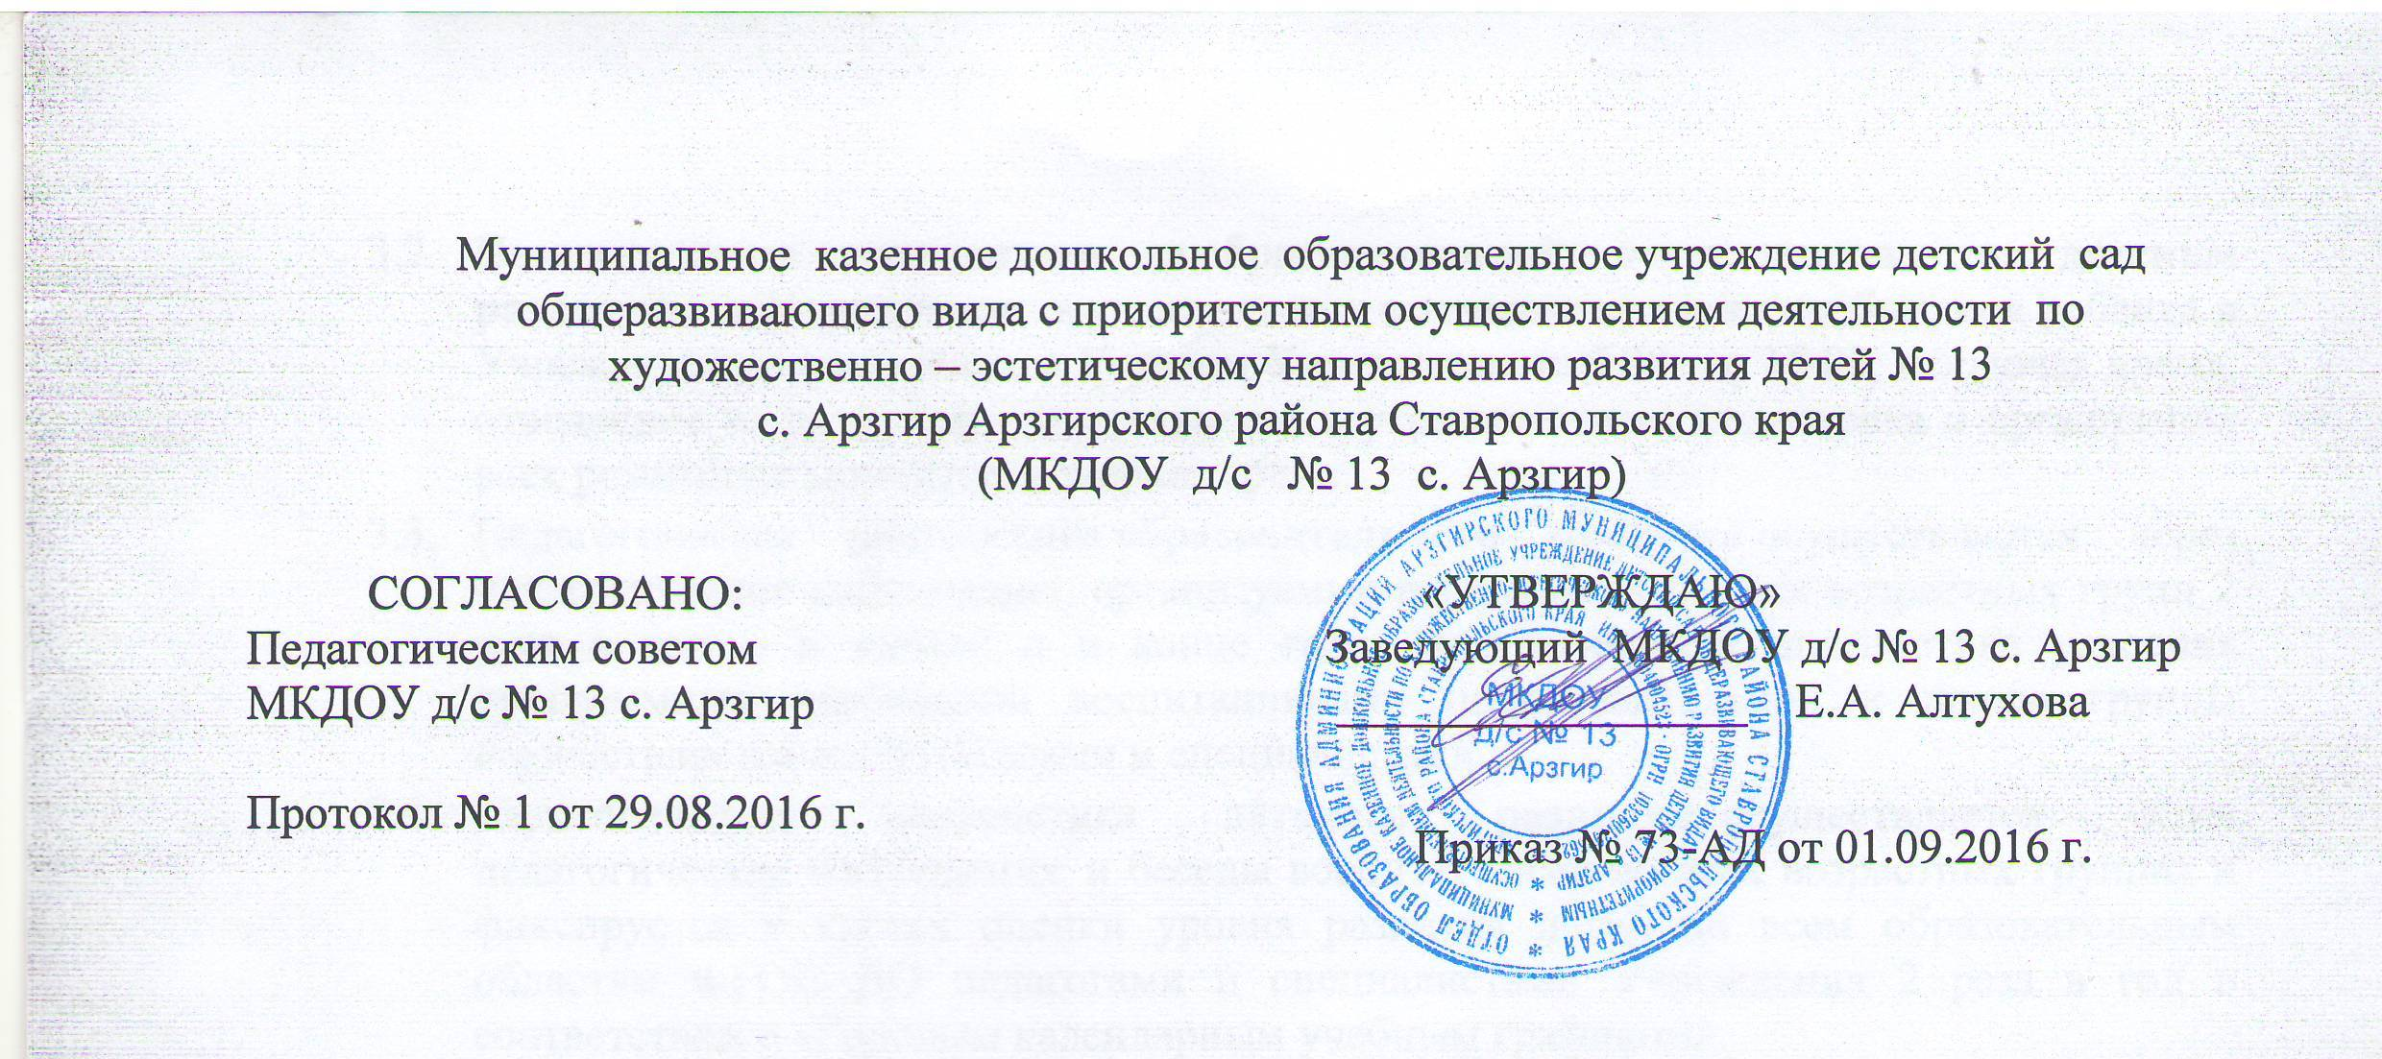
Положение о языке образования
в Муниципальном казенном дошкольном образовательном учреждении детского сада общеразвивающего вида с приоритетным осуществлением деятельности по художественно-эстетическому направлению развития детей № 13 с. Арзгир Арзгирского района Ставропольского края (МКДОУ д/с № 13 с. Арзгир)
- Общие положения.
  - Настоящее положение определяет язык образования в Муниципальном казенном дошкольном образовательном учреждении детского сада общеразвивающего вида с приоритетным осуществлением деятельности по художественно-эстетическому направлению развития детей № 13 с. Арзгир Арзгирского района Ставропольского края (далее - МКДОУ д/с № 13 с. Арзгир).
  - Настоящее положение разработано в соответствии с Федеральным законом от 29.12.2012 № 273-ФЗ «Об образовании в Российской Федерации», Уставом МКДОУ д/с №1 3 с. Арзгир.
  - Настоящее положение является локальным нормативным актом МКДОУ д/с № 13 с. Арзгир, регламентирующим особенности организации образовательного процесса.
  - Образовательная деятельность в МКДОУ д/с № 13 с. Арзгир осуществляется на государственном языке Российской Федерации, а именно на русском языке.
  - Право обучающихся на пользование государственным языком Российской Федерации в МКДОУ д/с № 13 с. Арзгир обеспечивается путем получения ими дошкольного образования на русском языке.
  - Образовательная деятельность на русском языке осуществляется МКДОУ д/с № 13 с. Арзгир по реализуемой образовательной программе дошкольного образования, разработанной МКДОУ д/с № 13 с. Арзгир в соответствии с федеральным государственным образовательным стандартом дошкольного образования и с учетом примерной образовательной программы дошкольного образования.
  - Право на получение дошкольного образования на родном языке из числа языков народов Российской Федерации, а также право на изучение родного языка из числа языков народов Российской Федерации реализуется в пределах возможностей, предоставляемых системой образования, в порядке, установленном законодательством об образовании.

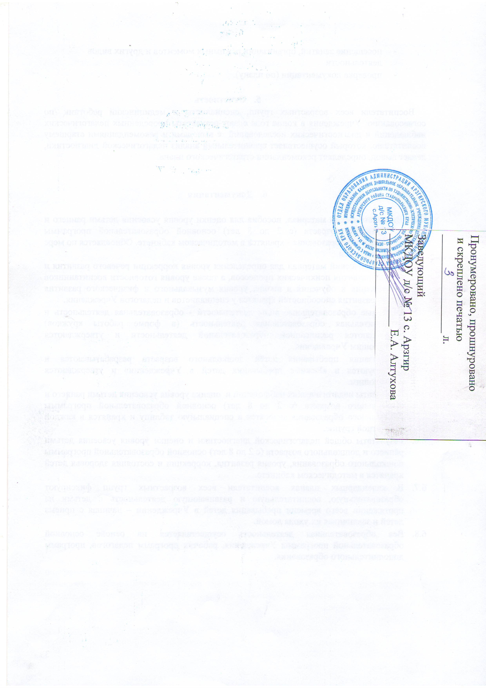
2

